Тема: Мастер-класс «Петух в технике оригами»
Цель: изготовить поделку «Петух» в технике оригами.
Задачи:
Обучающие:
- учить по алгоритму складывания оригами;
- учить располагать петуха симметрично в соответствии с алгоритмом.

-учить подбирать цвета;
Развивающие:
- развивать самоконтроль; самооценку;
- развивать умение эффективно организовывать своё рабочее место;
- формировать внимательное отношение к работе;
- развивать умение слушать;
- формировать умение полно и точно высказывать свои мысли;
- развивать умение формулировать цели; искать и выделять информацию;
- развивать умение определять наиболее эффективные способы достижения результата;
Воспитательные:
- воспитывать интерес к ручному труду;
- прививать художественно-эстетический вкус, аккуратность, усидчивость;
- воспитывать положительно-эмоциональный настрой и отклик на предстоящую деятельность.
Форма организации учебной деятельности: фронтальная, индивидуальная.
Материалы и оборудование:
Индивидуальные:
- цветная бумага,
- фломастеры,
- ножницы,
- клей.
Демонстрационные:
- образец,
- инструкционная карта.
Тип занятия: получение новых знаний

Ход занятия:
1. Организационный момент
Задача: организовать детей на предстоящую деятельность, организовать рабочее место.
По источнику получения знаний - словесный: беседа;
- Здравствуйте ребята, давайте улыбнемся друг другу, подарим свое хорошее настроение.
Проверим готовность к занятию. У вас у каждого на партах должны лежать: цветная бумага, фломастеры, клей и ножницы.
-А теперь выпрямите спинки, поставьте правильно ноги, сядьте красиво.

2. Актуализация опорных знаний и способов действий. Выявление проблемы.
Задача: повторить изученный материал, сформулировать тему, цель занятия.
По источнику получения знаний - словесный: беседа; наглядный: демонстрация, художественное слово, рассказ.
Чтобы узнать тему нашего занятия, отгадайте загадку.
Гребешок аленький,
Кафтанчик рябенький,
Двойная бородка.
Важная походка.
Раньше всех встает.
Голосисто поет.
- Как вы думаете, какая тема нашего урока? (Петух)
Всем нам с детства знаком по сказкам, стихам и песням образ храброго, отважного петушка. Своим звонким голосом он обращает в бегство отрицательных сказочных персонажей. И такая роль петуха в сказках не случайна. С давних времен среди людей существовало поверье, что крик петуха отгоняет от человека и его дома темные силы. А у многих народов петух считался священным. В наше время роль петухов в сельском укладе жизни уже не так велика, как в старые времена, но до сих пор жители деревни умеют определять время по крику петуха. В повседневной сельской жизни петух честно выполняет работу вожака куриного царства. Свой голос петух подает и днем - он предупреждает соседних петухов о правах на территорию.
-Ребята, а вы бы хотели сделать поделку «Петух»?
- Петуха сегодня мы будем создавать в нетрадиционной технике, техника называется - ОРИГАМИ.
- Где появилось, в какой стране зародилось оригами? (Японии)
- Что обозначает оригами? (Вид искусства, правильно складывать бумагу)
- Посмотрите, как это сделала я. (демонстрация образца)
- Ребята, после того как мы с вами сделаем поделки, как мы их можем использовать? (подарить, оставить себе)
- Как вы думаете, что будет являться целью нашего занятия? (изготовить поделку в технике оригами)
- Что мы с вами должны будем сделать? (Петуха)
3.Совместное планирование
Задача: проговорить план создания петушка. Беседа, объяснение, демонстрация
Для того, чтобы создать петушка в технике оригами, сначала положите перед собой заготовку из цветной бумаги.
Выполните действия по образцу с 1-15.
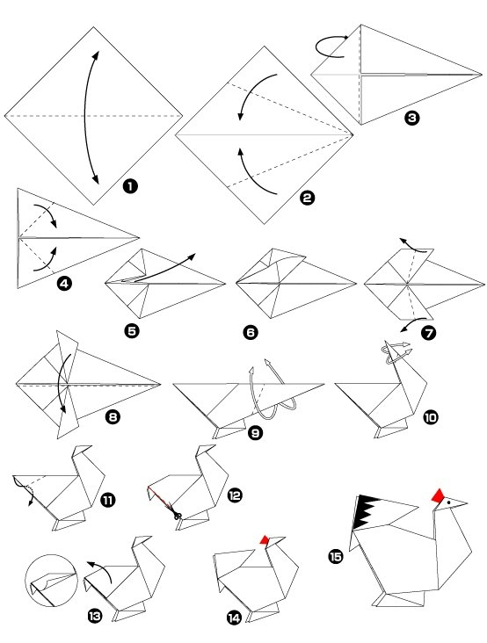

3. В соответствии с цветами окраски петуха, с помощью фломастеров придаём цвет нашему петуху.
-Таким образом, у нас получится прекрасный петушок!!!

4. Физминутка
Задача: Снять мышечное напряжение. Аудиозапись
-Ребята, давайте немного отдохнем. Вставайте возле своих парт. Я включу проигрыватель, слушаем внимательно аудиозапись и выполняем движения.
-Присаживайтесь.
5. Первичное закрепление знаний
Задача: воспроизвести поделку по плану.
По источнику получения знаний - словесный: беседа;
-Какую поделку мы с вами будем выполнять? (петуха)
-С чего начнем? (Складываем по линиям).
-Хорошо, каким будет следующий шаг? (Разрисовываем петуха)
6. Практическая часть.
Задача: выполнить самостоятельную работу на применении нового способа действий
По источнику получения знаний - словесный: беседа;
-Теперь каждый из вас приступает к поэтапному созданию петушка.
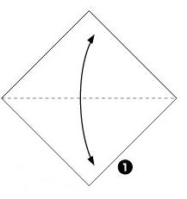




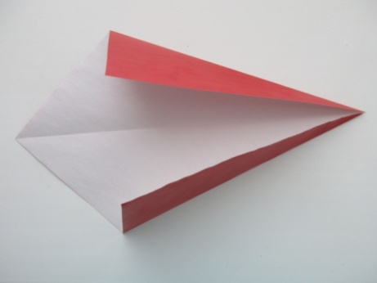

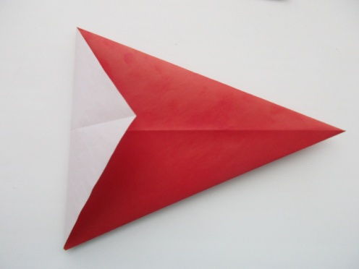


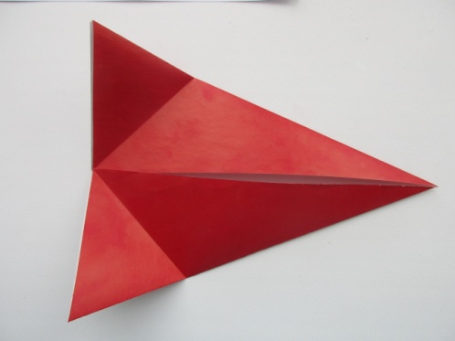


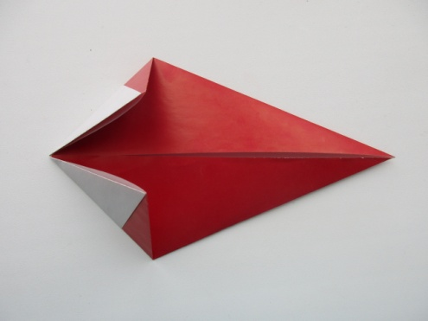



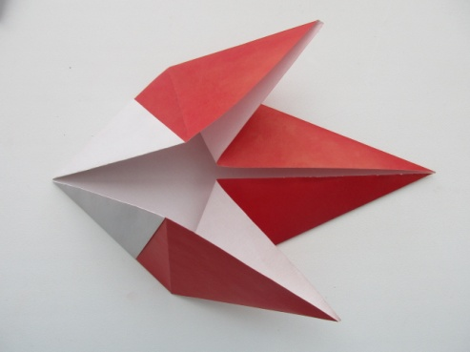


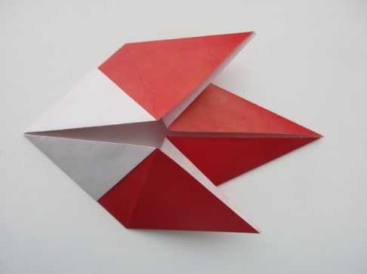




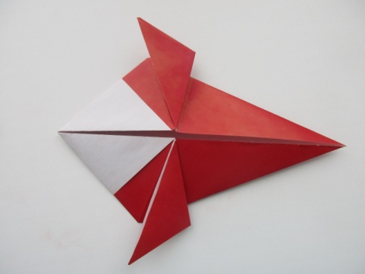

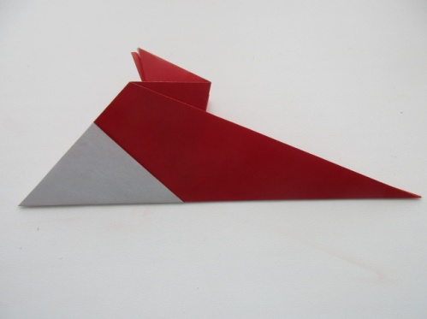


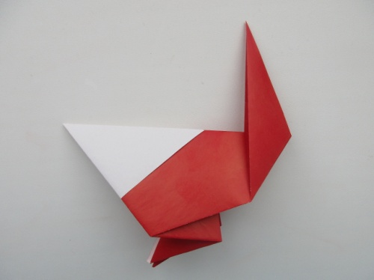


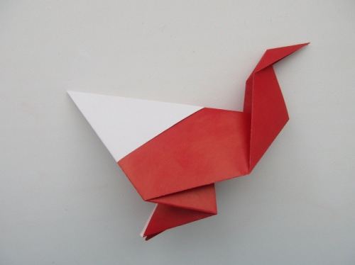


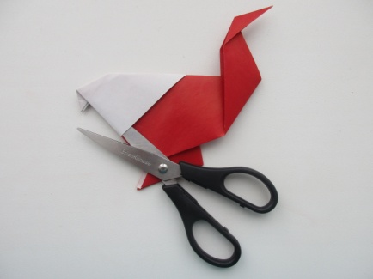
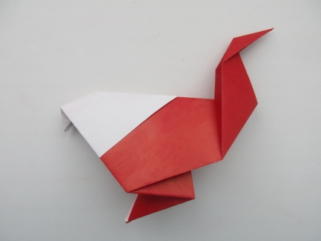


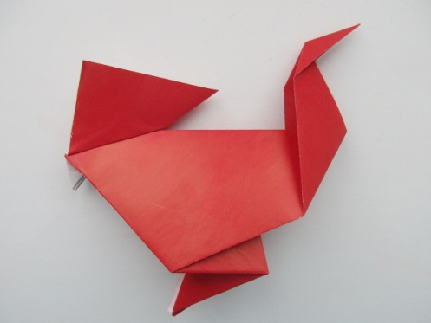


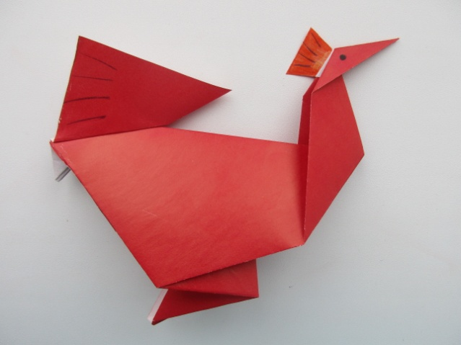

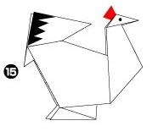



-Ребята, кто уже выполнил работу, поднимите свои работы, покажите друг другу.
Ребята, посмотрите внимательно на работы ребят. Какие они у них получились интересные, все петушки выполнены в разном цветовом решении.
7. Рефлексия
Задача: подвести итог урока, провести рефлексию деятельности.
По источнику получения знаний - словесный: беседа; наглядный: демонстрация,
-Кто помнит, какая была тема занятия? -Что мы сегодня выполняли?
-Теперь я предлагаю вам оценить свою работу на занятии.
. -Благодарю вас за занятие! Спасибо за то, что были активны, дисциплинированны и хорошо работали.
Приводим рабочее место в порядок. -До свидания!

